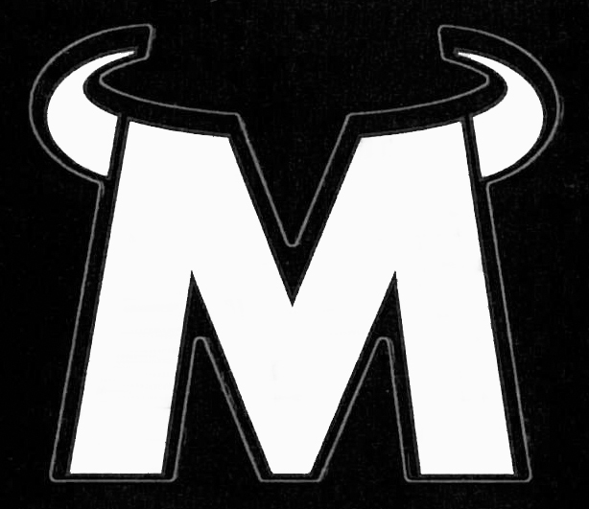
www.jumpinthefire.net
METALLICA-COVER
LIVE
MIT

Tipp: Wann, Wo (Platz), Ort, Zeit

